FE 50 Largo lose

Knauf Gips

Eigenschaften

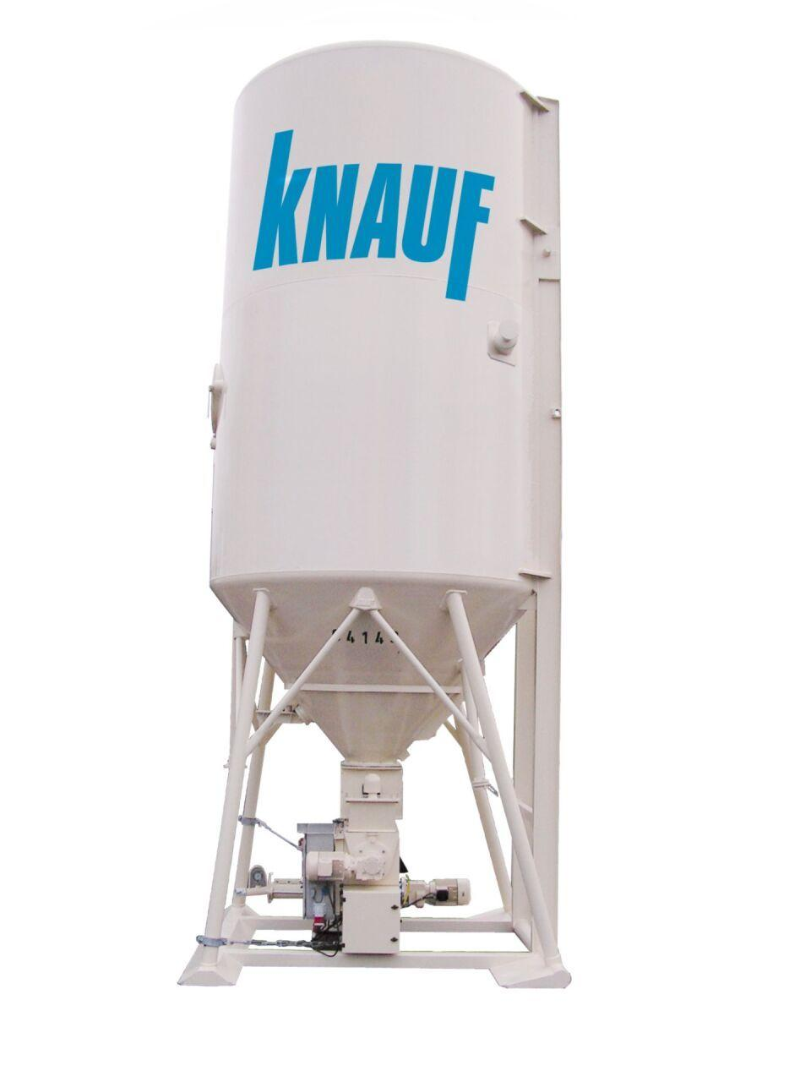

GTIN:

4003982155887

HAN:

00005528

Anwendung Estrich

Fließestrich

Druckfestigkeitsklasse Estrich

CA-C25

Verarbeitbarkeit

Maschinenverarbeitung (pumpfähig)